Cambiamento di fase: congelamento
A livello industriale è importante conoscere il tempo necessario per il congelamento degli alimenti. Per questa operazione infatti il consumo energetico che tale operazione comporta diventa un fattore secondario rispetto alla prestazione, ovvero la velocità con cui l’alimento viene congelato.
Andiamo però ugualmente ad operare un’analisi energetica. Ho un corpo che si trova a T_{in} (maggiore della temperatura di congelamento) e devo portarlo fino a T_{fin} (minore della temperatura di congelamento) alla fine del processo.
L’andamento della temperatura potrebbe essere come quella illustrata nel grafico seguente (Grafico 1)

/

Però come vedremo, tale grafico è errato a causa della natura “acquosa” dei corpi: sono infatti tutti soluzioni avente come solvente l’acqua e come soluti delle proteine, dei grassi, ecc…
Le soluzioni acquose, durante il cambiamento di fase, si comportano come soluzioni ideali, il cui andamento è evidenziato nel grafico 2: vengono rappresentate le temperature in funzione della concentrazione C del soluto nel solvente, espresso in frazione molare X

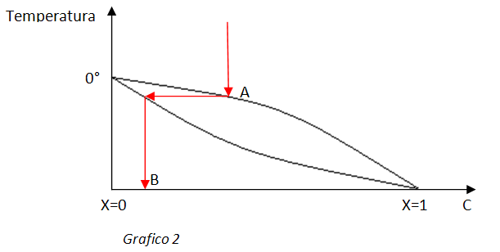
C

Se ad esempio avessimo acqua pura, cioè un’assenza di soluti (X=0), allora l’acqua solidificherebbe a 0°C. Se ipotizziamo ora di avere una soluzione acquosa con concentrazione pari ad X(A), nel punto A (con T(A)<0°C) la soluzione comincia a ghiacciare. Il ghiaccio che si viene a formare ha concentrazione salina pari a X(B), inferiore dunque alla concentrazione salina della fase liquida.
Poiché l’acqua è in soluzione con dei sali, non ghiaccia a 0°C ma ad una temperatura inferiore: tale fenomeno è denominato abbassamento crioscopico.
Il primo ghiaccio che si forma avrà una concentrazione di Sali notevolmente inferiore di quella presente nella soluzione acquosa iniziale. Man mano che si forma ghiaccio, questo avrà una concentrazione salina sempre crescente: l’ultima “goccia” d’acqua che solidifica avrà una concentrazione di sali notevolmente maggiore rispetto alla soluzione acquosa di partenza.
Quindi la temperatura di inizio congelamento non è più 0°C, come sarebbe stato nel caso avessimo solo acqua, ma corrisponde ad un valore inferiore. Inoltre la fase liquida ha concentrazione differente da quella solida.
La temperatura dovrà quindi scendere al di sotto di un certo valore (ad es. -25°C) per congelare l’intera parte liquida presente nell’alimento oggetto del processo. Se interrompessi il congelamento a temperature superiori a tale valore, allora resterebbero parti liquide all’interno dell’alimento.
L’equazione dell’energia per il congelamento di una sostanza ideale (che si comporta come nel grafico 1) è la seguente:

(1)

Con: L: calore latente di fusione (per l’acqua 333KJ/Kg);
c_{pg}: calore specifico ghiaccio [J/Kg*K]
c_{pl}: calore specifico liquido [J/Kg*K]
T_{in}: temperatura all’inizio del processo
T_{c}: temperatura alla quale ha inizio il congelamento della sostanza
T_{fin}: temperatura alla quale ha fine il processo

Nel caso delle soluzioni ideali, che si comportano come nel grafico diue, ho invece una situazione piu’ complessa. La parte di grasso, che non cambia fase, deve essere trattata a parte:
, mentre per il resto della soluzione possiamo scrivere:
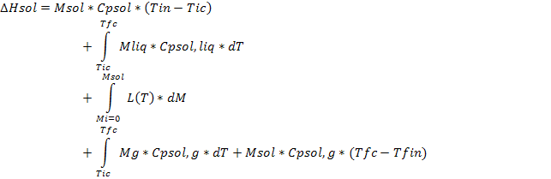

Con C_{psol}: calore specifico della soluzione
T_{ic} : temperatura di inizio congelamento
T_{fc} : temperatura a cui termina il congelamento
M_{i}=0: massa iniziale di ghiaccio (pari a 0)
M_{sol}: massa finale di ghiaccio (ovvero la massa dell’intera soluzione, visto che iptriziziamo che sia tutta ghiacciata)

Dove i tre integrali descrivono la parte “problematica” del problema (corrispondente nel grafico 2 al tratto che va dalla temperatura di inizio congelamento a quella di fine), ovvero quella che è più difficoltosa modellare con un’equazione matematica teorica.
Tale equazione risulta molto complessa, perciò faremo ricorso a tabelle sperimentali.

Utilizzo la tabella dell’ “Enthalpy of Frozen Foods” – h [kJ/kg]
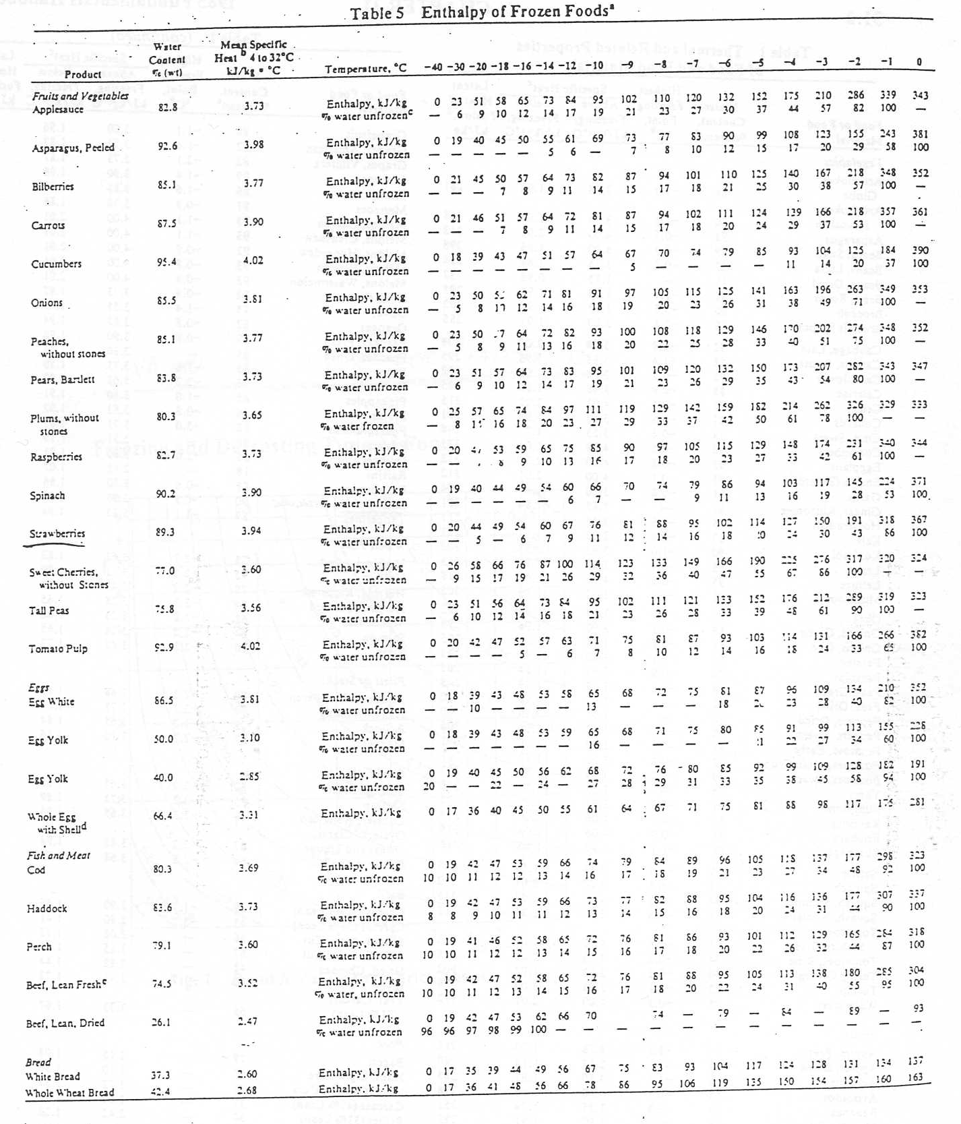
Da questa tabella, per diverse tipologie di soluzioni acquose (alimenti), posso ricavare: il ΔH a differenti temperature, la percentuale massica di acqua contenuta nell’alimento prima del congelamento, il calore specifico.
Il ΔH è riferito ad un’entalpia pari a zero per -40°C.

Esempio
Ho salsa di mele a 20°C e la voglio congelare fino a -18°C. Calcolo il salto entalpico necessario:
Da grafico ricavo i valori di h_{fin}, Cp e h(0°). Trovo l’entalpia che la macchina frigorifera dovrà sottrarre alla salsa di mele per ghiacciarla
Vado ora valutare la differenza rispetto alla soluzione che avrei ottenuto se avessi operato secondo la (1)
$$Δh=4\text{.}\text{187}⋅\text{20}+0\text{.}9⋅\text{333}+0\text{.}9⋅2\text{.}1⋅\text{18}+0\text{.}1⋅4\text{.}\text{187}⋅\text{18}=\text{425}{\text{kJ}}/{\text{kg}}$$
Moltiplico ora tale valore per la percentuale d’acqua presente nella salsa di mele
425 * 0.828 = 351.9 kJ/kg
Quindi se non avessi le tabelle coi dati sperimentali potrei usare anche il modello più impreciso, descritto dall’equazione (1), sapendo che tale soluzione presenterà però un certo errore di approssimazione.

Esistono poi delle altre tabelle denominate “Thermal and Related Properties of Food and Food Materials”
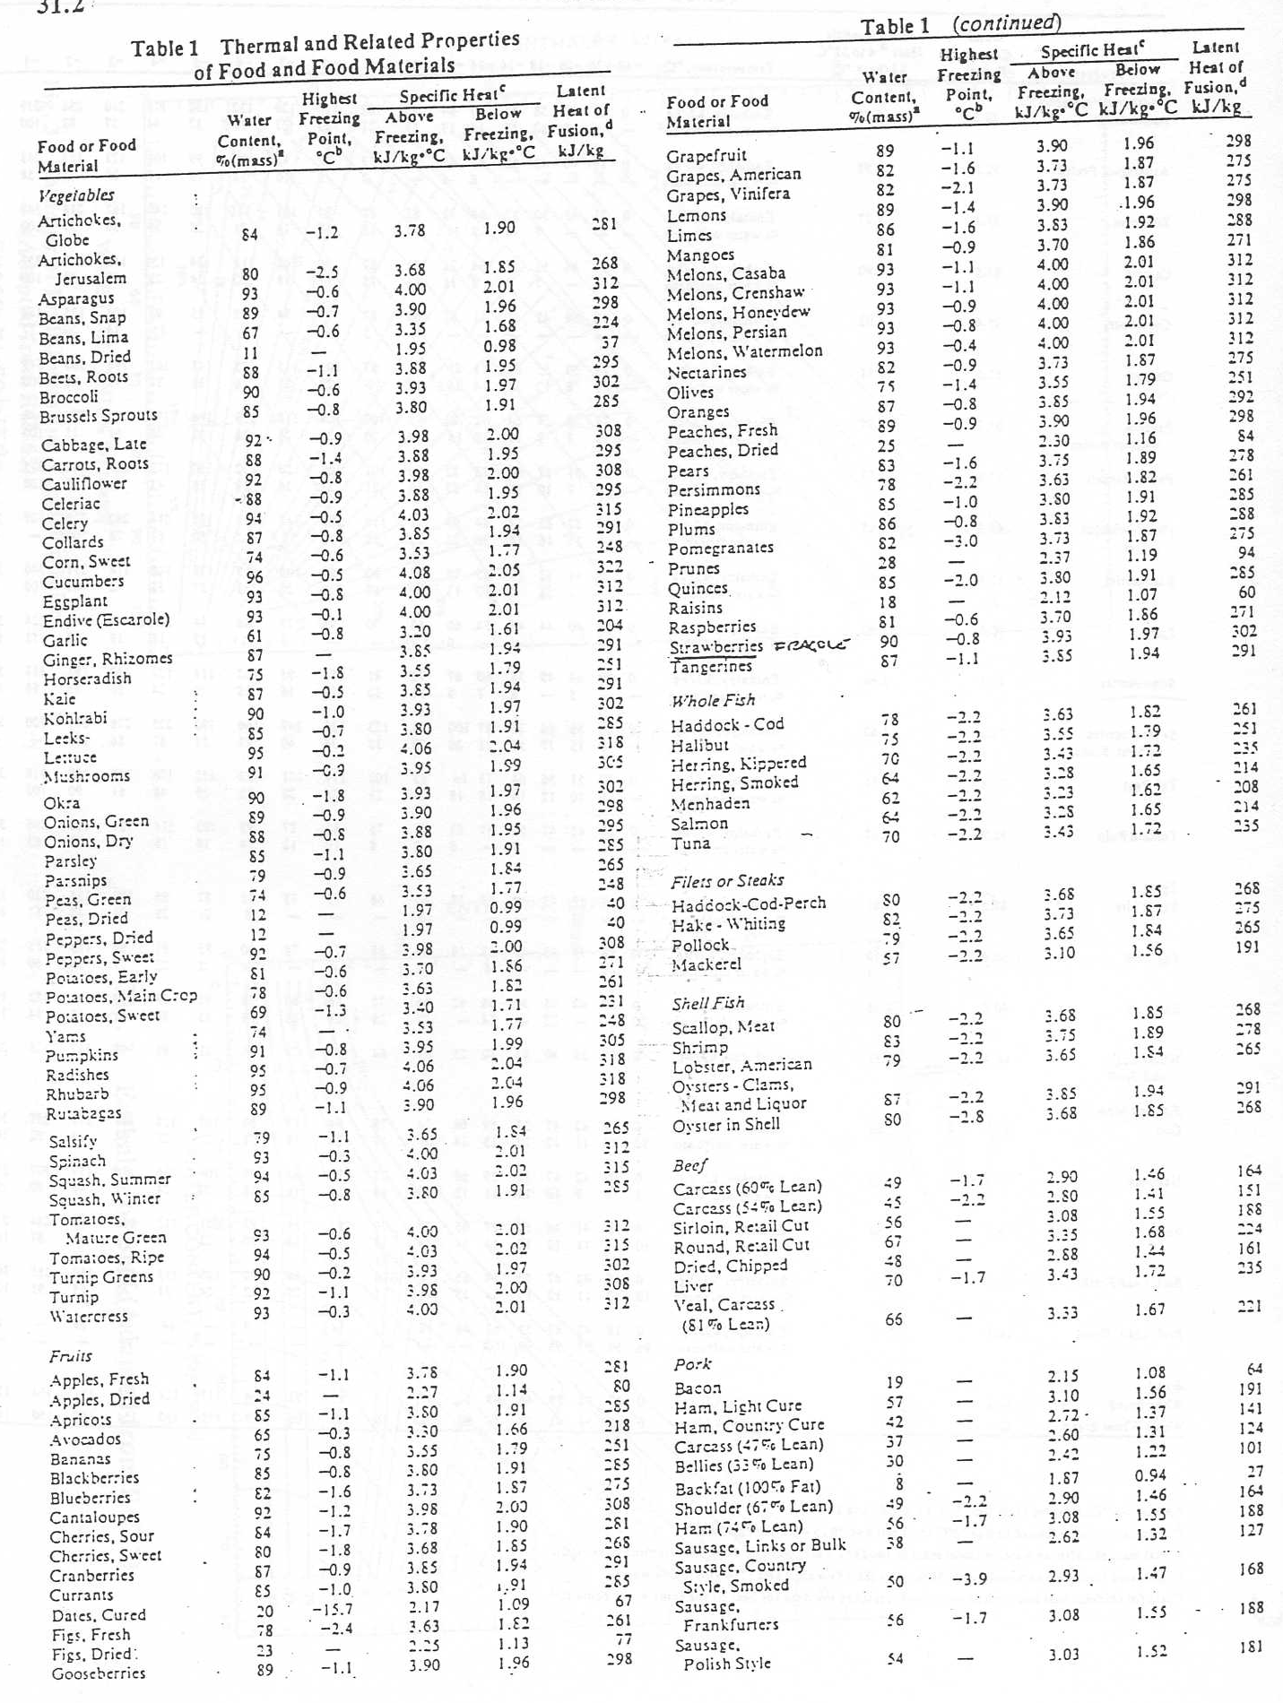
Tali tabelle riportano i valori del calore latente di fusione per diverse tipologie di alimenti.
Esercizio
Voglio calcolare l’entalpia che devo sottrarre a delle fragole per portarle da Tin=15 °C a Tfin=-10°C. Comincio con la prima tabella:
M=250 kg
T_{in} = 15 °C
T_{fin} = -10 °C
0 ºC
c_{p} =3.94 kJ/(kg*K)
h(0°)=367 kJ/kg
h(-10°)=76 kJ/kg
o
kJ
Ma usando invece la seconda tabella, posso scrivere:
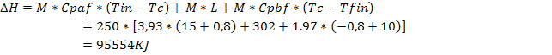
kJ
Dh,eff = 0.9*95554 = 85998 kJ
Dove C_{paf}: calore specifico al di sopra della temperatura di congelamento (above freezing) da tabella
C_{pbf}: calore specifico al di sotto della temperatura di congelamento (below freezing) da tabella
T_{c}: temperatura di inizio congelamento (da tabella)
L: calore latente di fusione (da tabella)
Si osserva ancora come il risultato differisca parzialmente dal risultato ottenuto in precedenza a causa della maggior imprecisione di modellazione.
In alternativa alle tabelle precedenti, esistono poi anche dei grafici dai quali è possibile ricavare l’entalpia di un alimento in funzione della percentuale di acqua congelata, della temperatura e della percentuale di acqua non congelata. Da tali grafici è possibile ricavare anche l’entalpia per temperature superiori a quelle di congelamento.
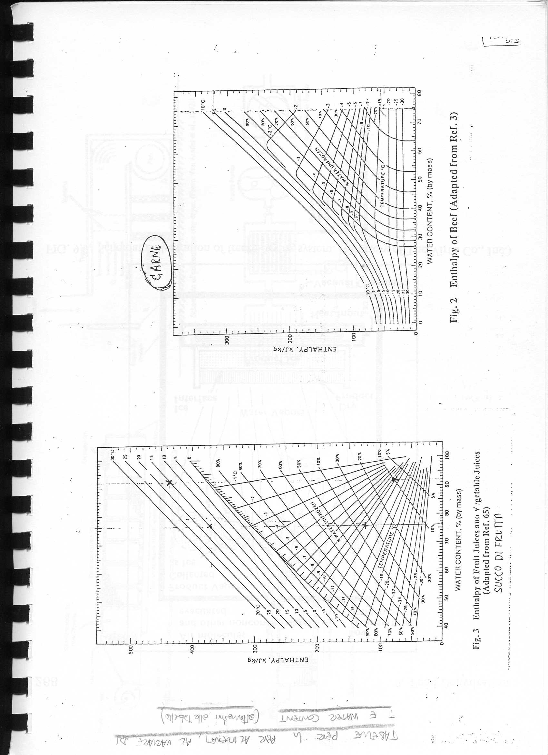
EQUAZIONE di PLANCK
Andiamo ora a calcolare il tempo necessario per il congelamento di un alimento. Partiamo dall’equazione di Plank, che viene derivata pe runa lastra piana infinitia di spessore a:
Al generico tempo τ, si e’ gia’ congelato uno strato esterno della lastra spesso x; nell’ulteriore tempo infinitesimo dτ, si congelera’ un ulteriore straterello di materiale spesso dx, liberando la quantita’ di calore infinitesima dQ, che deve uscire attraverso il materiale gia’ congelato:

0
x
x+dx
T∞
Tc
dQ
Suppongo che al tempo τ il fronte del ghiaccio si trovi ad un certo punto x a temperatura Tc. Al tempo τ+dτ il fronte ghiacciato sarà avanzato di una quantità dx. Potremo allora scrivere:
In cui dQ è la quantità infinitesima di calore da sottrarre per avanzare il fronte del ghiaccio di una lunghezza dx
Vediamo ora l’andamento del calore uscente dalla lastra con l’analogo elettrico
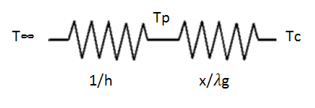
In questo caso scriveremo:
$$\overset{˙}{q}=\frac{T_{c}−T_{∞}}{\frac{1}{h}+\frac{x}{λ_{g}}}=\frac{\text{dq}}{dτ}$$
Ricavo dq da questa equazione e lo eguaglio all’equazione precedente, riscritta per unità di superficie:
$$\text{dq}=\frac{T_{c}−T_{∞}}{\frac{1}{h}+\frac{x}{λ_{g}}}⋅dτ=ρ⋅L⋅\text{dx}$$
Separo le variabili $dτ=\frac{ρ⋅L}{T_{c}−T_{∞}}⋅\left(\frac{1}{h}+\frac{x}{λ_{g}}\right)⋅\text{dx}$
Integro $\int_{0}^{τ_{c}}{dτ}=\frac{ρ⋅L}{T_{c}−T_{∞}}\int_{0}^{a/2}{\left(\frac{1}{h}+\frac{x}{λ_{g}}\right)\text{dx}}$
P
R
Trovo l’equazione di Plank $τ_{c}=\frac{ρ⋅L}{T_{c}−T_{∞}}⋅\left(\frac{1}{2}⋅\frac{a}{h}+\frac{1}{8}⋅\frac{a^{2}}{λ_{g}}\right)$
τ_{c} è il tempo necessario affinché il corpo sia interamente congelato ma non corrisponde al tempo per cui tutto il corpo si porta alla T_{fin}. L’intervallo di tempo necessario per portare l’intero corpo ghiacciato alla temperatura T_{fin} è però trascurabile rispetto a τ_{c}.
Al posto del calore latente di fusione (L) dell’acqua potrei utilizzare il valore riferito all’alimento che sto utilizzando (desumibile dal secondo gruppo di tabelle). Tale accorgimento permetterebbe di tenere conto del fatto che l’alimento è costituito da una certa percentuale solida, ma resterebbe comunque un’imprecisione. Sperimentalmente si è osservato che è invece preferibile sostituire al termine ρ*L il termine ρ*Δh rendendo i calcoli più accurati.
Inoltre i valori di P ed R sono tabellati in base alla geometria dei corpi che consideriamo:
 | Lastra Piana | Cilindro | Sfera
P | 1/2 | 1/4 | 1/6
R | 1/8 | 1/16 | 1/24
Importante è il caso per cui la cui geometria del corpo è assimilabile a quella di un parallelepipedo
Definiti: a<b<c, β₁=b/a (>1) , β₂=c/a (>1)
Trovo dal grafico “Freezing and Defrosing time for Food for Brick Shape” i valori di P e R.

Esercizio
Ho un blocco di carne assimilabile ad un parallelepipedo, avente le misure indicate in figura
1m
0,60m
0,25m
T_{in}=5°C
T_{inf}=-30°C
T_{fin}= -25°C
h=30 $Wm^{2}⋅K$

Calcolo: β₁= 1 / 0,25=4, β₂= 0,6 / 0,25= 2,4
→ dal grafico Freezing Time trovo P=0.30 R=0.085
Dalle tabelle degli alimenti trovo:
ρ=1050 kg/m³
L= 333.000 J/kg (per l’acqua)
λ_{g}=1,1 W/(m*K)
T_{c}= -1,75 °C
0.0025 0.0048
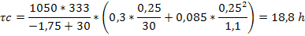
25.5 h
Sapendo già che non è un risultato molto accurato, perché ho utilizzato ρ*L invece che ρ*Δh, e ho quindi considerato che il corpo fosse interamente costituito da acqua. Ricavo allora il valore di Δh dalla tabella 1 (beef) e trovo:
Dal grafico Δh = 290 kJ/kg
Che sostituito nell’equazione precedente mi rende un valore τ_{c}=17,1 h.
21.75 h
Esercizio
C’è un nastro trasportatore che si avvolge lungo un cilindro, su cui scorrono dei polli. Il nastro si muove con velocità v = 3m/min. L’ambiente è a T∞ = -30 °C e successivamente i polli vengono stoccati a T_{fc} = -18°C. Utilizziamo una T∞ < T_{fc} per diminuire il tempo necessario per il congelamento (vedi equazione di Plank).
Pollo
IN
OUT

La temperatura di inizio congelamento, da tabella, è T_{ic} = -2°C. Devo dimensionare il cilindro, la lunghezza del nastro e l’energia da fornire per sottrarre calore.
Calcolo:
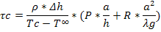
Dove equiparo il pollo ad una sfera di diametro D = a = 0.15 m
Inoltre poiché lo assimilo ad una sfera, avrò P=1/6 e R=1/24
Dalla tabella 1 trovo:

Infine:
Allora il nastro sarà lungo L = 3 (m/min) · 315.7 (min) = 947 m
Quindi se non avvolgessi il nastro in altezza lungo un cilindro, avrei bisogno di un capannone lungo quasi 1km!
Fisso l’altezza del cilindro pari a H=5m, prendendo tale altezza come quella tipica per capannoni prefabbricati. Vado a determinare il diametro del tamburo.
Fisso il passo tra una spira e l’altra dell’avvolgimento del nastro in s=0,333m, ricavando poi D=H/0,333=15 numero di “spire attive”.
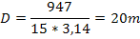
Stabilisco che sul nastro i polli siano distanziati di 0,3m, quindi il numero di polli che salgono sul nastro in un minuto saranno
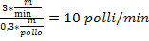
Allora M=1,8*10=18 Kg/min , e

Esercizio
Abbiamo un nastro trasportatore traforato lungo 6m e largo 1,5m che trasporta fragole. Queste vengono raffreddate tramite un getto d’aria che mi rende un coefficiente di convezione pari a h=85 (che è possibile ricavare con le formule per convezione forzata).
Lung=6m

Flusso d’aria
Larg=1.5m
T∞=-34°C, assimilo le fragole a delle sfere aventi: D=13mm, ρ=960 Kg/m³, 𝜆_{g}=2,1 W/(m*K)
h(5°)= 367+3,94*5=386 KJ/Kg h(-20°)=44KJ/Kg →Δh=342KJ/Kg
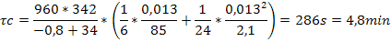
Dovrò allora fare in modo che il nastro si muova con velocità pari a
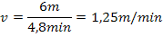
Quante fragole congelo al minuto? Dipende da quante posso disporne sul nastro trasportatore. Se ad esempio suppongo che si dispongano ordinatamente una affiancata all’altra (vedi figura sotto), allora ogni fragola andrebbe ad occupare una superficie quadrata pari a D²=0,013² m²

per ogni metro quadrato avremo un numero di fragole pari a
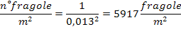
Quindi avendo il nastro larghezza pari a 1,5m, in 1 minuto avrò
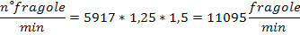

Vado ad esprimerlo in massa: per una fragola avrò:
portata in massa complessiva:
Per raffreddare tale portata di fragole, sarà necessaria una macchina frigorifera avente potenza pari a:
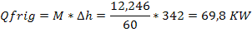
In conclusione facciamo qualche considerazione sui tempi di congelamento e scongelamento. È preferibile avere processi veloci poiché ciò dovrebbe permettere di alterare il meno possibile le caratteristiche fisico/chimiche degli alimenti. Tale alterazione è però inevitabile perché si verifica a causa del cambiamento di fase dell’acqua, che lacera la struttura del prodotto.
L’unico modo per mantenere intatte le caratteristiche del prodotto è disidratarlo preventivamente e congelarlo solo in un secondo tempo. In questo modo non viene comunque meno l’obiettivo principale del processo di congelamento, che è quello di disattivare i batteri preservando gli alimenti.

